ÁREA: Ciencias Naturales |  |  | DOCENTE:
ASIGNATURA: Física |  |  | ESTUDIANTE:
GRADO: Ciclo V | MÓDULO: 1 | ANEXO: 5 | TIEMPO: | FECHA: ____/ ____ / ____

- Tres jóvenes empujan una caja pesada por el piso. Carlos empuja con una fuerza de 185 N a 0°. Arturo ejerce una fuerza de 165 N a 30º, y Juan empuja con una fuerza de 195 N a 300º. ¿Cuál es la fuerza resultante ejercida sobre la caja y cuál es la dirección en la que se mueve?

$$V_{1}$$
$$V_{2}$$
$$V_{3}$$
∑C=
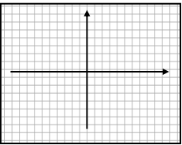
R TOTAL =

- 3 personas jalan un árbol. La primera, con una fuerza de 15 N en la dirección de 65º; la segunda, con una fuerza de 16 N en la dirección de 135º; la tercera, con una fuerza de 11 N en la dirección de 195º, ¿Cuál es la magnitud y dirección de la fuerza resultante sobre el árbol?

$$V_{1}$$
$$V_{2}$$
$$V_{3}$$
∑C=
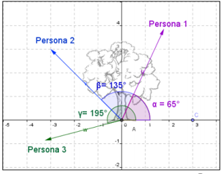

- En una superficie de Marte, un vehículo se desplaza una distancia de 38 m a un ángulo de 180 °. Después vira y recorre una distancia de 66 m a un ángulo de 270°. ¿Cuál fue su desplazamiento desde el punto de partida?

Desplazamiento 1
Desplazamiento 2
∑C =

- Tres embarcaciones ejercen fuerzas sobre un gancho de amarre como muestra la figura. Encontrar la resultante de esas tres fuerzas.

$$Fuerza A$$
$$Fuerza B$$
$$Fuerza C$$
∑C=

